نقاشی فیگور و فضا(جلسه ششم):

در جلسات گذشته با رنگهای ابی و نارنجی و سبز و قرمز کار کردید و در این جلسه کار سومتان را علاوه بر رنگهای قبلی از رنگ زرد و بنفش نیز استفاده میکنید لطفا از زرد کادمیوم استفاده کنید و رنگ بنفش را میتوانید از رنگ ابی و قرمز بسازید زیرا طیف رنگ بنفش متفاوت است و گاهی بنفش متمایل به قرمز میباشد گاهی بنفش متمایل به ابی است پس میتوانید این رنگ را بر روی پالت قرار ندهید و با رنگ ابی و قرمز ان را بسازید از رنگ اکر نیز میتوانید استفاده کنید البته خود رنگ اکر از ترکیب رنگ زرد و بنفش به وجود امده است. در مورد کارهایتان که انجام دادید در ویدیویی که کار کردم سعی شد که به ایرادتان اشاره شود و در مورد این کار نیز برایتان ویدیو از کار کردن خودم میفرستم اما قبل از ان سعی کنید با خواندن این درس و انجام دادن ان خود را بسنجید سپس در صورت داشتن ایراد انها را اصلاح کنید.
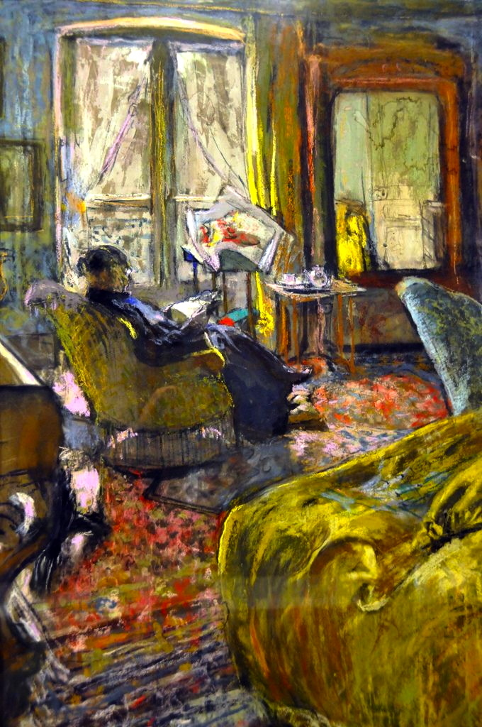

در تصویر بالا اثری از ادوارد ولارد Edouard Vuillard نقاش فرانسوی را میبینید که از تمام رنگهایی که شما در پالتتان قرار دادید استفاده کرده است در این نقاشی رنگ زرد و بنفش را میبینید از سوی دیگر راحتی و روانی کار و قلمزنی مشهود است همانطور که طریقه قلم در دست گرفتن را در ویدیو نشانتان دادم قلم را بگیرید تا بتواند در دستتان راحت حرکت کند در ابتدا ممکن است برایتان سخت باشد اما بعد از مدتی به آن عادت میکنید بر روی ان کاناپه زرد رنگ جلو تصویر بنفش قرمز را میبینید و در قسمتهای دیگر ابی بنفش بیشتر دیده میشود این رنگها نیز مانند رنگهای پیش باید حتما از مکمل خود در ان استفاده شود برای مثال برای استفاده از رنگ زرد حتی به اندازه نوک سوزن باید رنگ بنفش که مکملش میباشد استفاده کنید و برای رنگ بنفش نیز از رنگ زرد استفاده میکنید و هر جایی که لازم باشد از رنگ سفید استفاده میکنید یکی از سوالهای شما عزیزان در مورد نور و سایه در نقاشی بود که در واقع باعث ایجاد بعد و حجم نیز در کار میشود یک نگاه به فرش بیندازید در قسمت جلو پنجره مملو از نور است و در قسمت پشت صندلی فیگور در سایه قرار دارد به لباس فیگور نگاه کنید که بخشی در نور و بخشی در تاریکی و سایه است و این باعث میشود کار تخت نباشد. اصولا باید در کارتان جهت یک منبع نوری مشخص باشد در این کار جهت نور از سوی پنجره است و باقی قسمتها رفته رفته که از پنجره دور میشوند در سایه میروند. سعی کنید شما نیز یک منبع نور این چنینی برای کارتان در نظر بگیرید یا از چراغ مطالعه استفاده کنید که از یک سو به مدلتان بتابد و سوی دیگر در سایه قرار گیرد در این حالت نورهای دیگر اتاق را حذف کنید.
در کارهای ادوارد ولارد عنصر تزیین دیده میشود اما این عنصر به صورت نصنعی به کار نرفته است بیشتر کارهای ولارد در فضای اتاق شکل گرفتهاند و من به این دلیل این کارها را انتخاب کردم تا با دیدنشان درک بهتری از فضا و فیگور به دست اورید از سوی دیگر به رنگها توجه کنید و قلمزنی را بهتر ببینید یکی از مسایل مهم در نقاشی فضای روشن کار است سعی کنید یک فضای کار را مختص به فضای منفی و نورتان یا فضای خالی قرار دهید تا ترکیببندی خوشایندی داشته باشید در کار بالا با وجود شلوغی ما پنجره بلندی با رنگ روشن میبینیم لطفا برای انجام کار به تمام موارد گفته شده توجه داشته باشید.

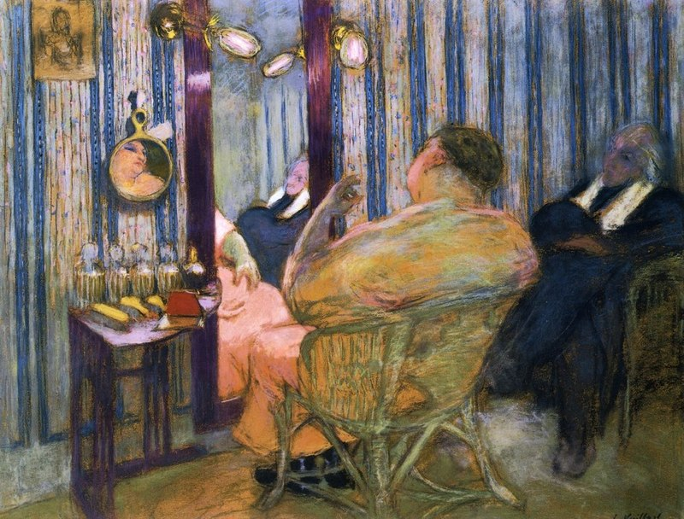

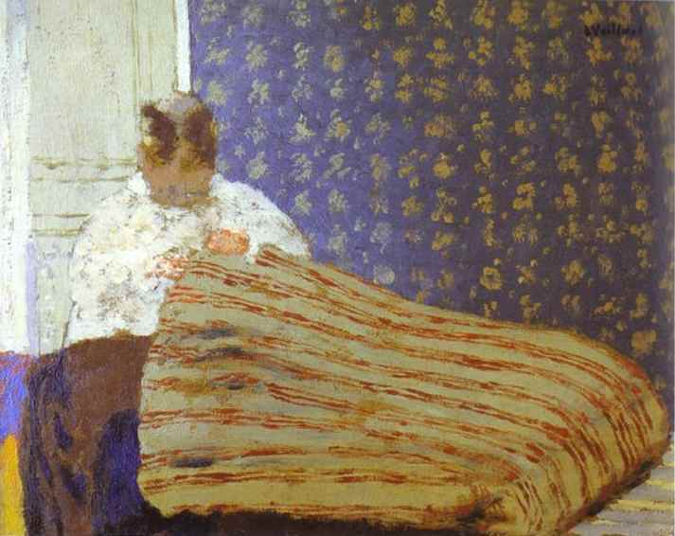
در این تصویر نیز اثری از ادوارد ولارد را میبینید با دو فیگور. باز عنصر تزیین و نقوش بر روی دیوار را میبینید به رنگ زرد بر روی لباس فیگورسر پیچ لامپها دور قاب ایینه گرد بر دیوار و حتی بر صندلی و رنگ بنفش بر قاب اینه و بر پاییههای میز نگاه کنید به رنگ زرد که بر کف اتاق با رنگ مکمل بیشتر یعنی بنفش و سفید کار شده است و به این ترتیب کف اتاق خاکستری تر شده است به دلیل اینکه توجه را در ابتدا به سمت کف اتاق جلب نکند اما شما در کف اتاق تنها یک رنگ ساخته شده با زرد و سفید . بنفش را نمیبینید بلکه این رنگ در زیر پای فیگور لباس ابی سفید بیشتری دارد در جلوی میز بنفش رنگ زرد بیشتری دارد و در قسمتهایی ابی در بنفش بیشتر بوده پس تنها ما یک رنگ را در یک سطح بزرگ قرار نمیدهیم تنوع رنگی را بر روی صندلی ببینید همین صندلی در عقبتر که مرد لباس ابی بر انن نشسته است خاکستری تر شده است برای اینکه عقب بودن را بهتر القا کند در اینجا منبع نور لامپهای جلو اینه است و مسلما نور فسمت روی فیگور جلوی اینه میباشد و هر انچه پشت به نور و یا دورتر از مدل باشد در سایه قرار میگیرد.

